Мин Обр науки РФ
ФГБОУ ВО Тверской Государственных Технический Университет
Кафедра Программного Обеспечения

Отчёт по лабораторной работе №2

«Объектно-ориентированное программирование»

Выполнил: |  |  |  |  |  |  | Овчаров И.А.
Группа: |  |  |  |  |  |  | Б.ПИН.ИИ.24.16
Проверил:

Тверь, 2026

1. Введение

1.1. Цель работы
Целью лабораторной работы является изучение и практическая реализация локализации WPF-приложения тремя разными способами. В качестве основы использовано приложение из предыдущей лабораторной работы, посвящённой привязкам данных в WPF.
В рамках данной работы в приложение была добавлена динамическая поддержка двух языков:
- русский;
- английский.
Переключение языка должно происходить без перезапуска приложения.

1.2. Задачи работы
Для достижения цели были поставлены следующие задачи:
- Модифицировать приложение из лабораторной работы №1.
- Добавить поддержку двух языков интерфейса: русского и английского.
- Реализовать динамическое переключение языка во время работы программы.
- Перевести статические элементы интерфейса и текстовые сообщения.
- Выполнить локализацию тремя различными способами: через RESX, через XAML ResourceDictionary, через внешнюю библиотеку классов.
- Сравнить полученные подходы и определить, в каких случаях каждый из них удобнее использовать.

2. Теоретические сведения

2.1. Локализация через RESX
RESX — это стандартный механизм платформы .NET для хранения ресурсов приложения. Обычно в таких файлах хранятся строки, изображения, иконки и другие локализуемые данные.
Для каждого языка создаётся отдельный ресурсный файл. Например:
- Strings.resx — базовый набор ресурсов;
- Strings.ru.resx — русский перевод.
Доступ к строкам выполняется через ResourceManager, который выбирает нужное значение по имени ключа и текущей культуре.

Преимущества
- стандартный способ локализации в .NET;
- хорошо подходит для крупных приложений;
- удобно масштабируется при добавлении новых языков.

Недостатки
- в WPF требует дополнительной логики для обновления интерфейса на лету;
- часть работы приходится делать вручную через сервис локализации и уведомления об изменении свойств.

2.2. Локализация через XAML ResourceDictionary
В данном подходе переводы хранятся в XAML-словарях ресурсов. Для каждого языка создаётся отдельный файл словаря:
- Strings.ru.xaml;
- Strings.en.xaml.
Строки описываются как ресурсы с ключами, а в интерфейсе подставляются через DynamicResource.
Пример:
<TextBlock Text="{DynamicResource WindowTitle}" />
При смене языка приложение заменяет один словарь ресурсов на другой, после чего интерфейс автоматически обновляется.

Преимущества
- естественная интеграция с WPF;
- удобно использовать прямо в XAML;
- хорошо сочетается со стилями и шаблонами.

Недостатки
- нет типобезопасности;
- ключи являются строками, поэтому ошибка в названии ключа обнаруживается только во время выполнения.

2.3. Локализация через внешнюю библиотеку классов
В этом варианте переводы вынесены в отдельную библиотеку классов. В библиотеке объявляется интерфейс с набором строк, а для каждого языка создаётся отдельная реализация.
Принцип работы:
- интерфейс IStrings задаёт набор всех текстов приложения;
- StringsRu содержит русские строки;
- StringsEn содержит английские строки;
- LocalizationService переключает текущую реализацию.
Такой подход делает локализацию независимой от конкретного WPF-приложения и позволяет переиспользовать библиотеку в других проектах.

Преимущества
- высокая типобезопасность;
- хорошая архитектурная изоляция;
- удобное переиспользование;
- хорошо показывает применение ООП.

Недостатки
- самый большой объём кода;
- при добавлении новых строк нужно менять интерфейс и все языковые реализации.

3. Структура решения
В решении используются четыре проекта.

3.1. WpfLocalizationResx
Это WPF-приложение, в котором локализация реализована через RESX.
Основные файлы:
- WpfLocalizationResx/Resources/Strings.resx
- WpfLocalizationResx/Resources/Strings.ru.resx
- WpfLocalizationResx/Services/LocalizationService.cs
- WpfLocalizationResx/MainWindow.xaml
- WpfLocalizationResx/Views/Tabs/*.xaml

3.2. WpfLocalizationResourceDictionary
Это WPF-приложение, где локализация сделана через XAML-словари ресурсов.
Основные файлы:
- WpfLocalizationResourceDictionary/Resources/Strings.ru.xaml
- WpfLocalizationResourceDictionary/Resources/Strings.en.xaml
- WpfLocalizationResourceDictionary/App.xaml
- WpfLocalizationResourceDictionary/Services/LocalizationService.cs
- WpfLocalizationResourceDictionary/MainWindow.xaml
- WpfLocalizationResourceDictionary/Views/Tabs/*.xaml

3.3. LocalizationLibrary
Это библиотека классов, содержащая переводы и сервис локализации для варианта с внешней библиотекой.
Основные файлы:
- WpfLocalizationExternalLibrary/LocalizationLibrary/IStrings.cs
- WpfLocalizationExternalLibrary/LocalizationLibrary/StringsRu.cs
- WpfLocalizationExternalLibrary/LocalizationLibrary/StringsEn.cs
- WpfLocalizationExternalLibrary/LocalizationLibrary/LocalizationService.cs

3.4. WpfApp
Это WPF-приложение, которое использует проект LocalizationLibrary.
Основные файлы:
- WpfLocalizationExternalLibrary/WpfApp/MainWindow.xaml
- WpfLocalizationExternalLibrary/WpfApp/ViewModels/AllViewModels.cs
- WpfLocalizationExternalLibrary/WpfApp/Views/Tabs/*.xaml

4. Реализация локализации через RESX

4.1. Общая идея
Вариант с RESX реализован в проекте WpfLocalizationResx. Переводы хранятся в ресурсных файлах, а доступ к ним выполняется через ResourceManager.

4.2. Где находятся переводы
Файлы ресурсов:
- WpfLocalizationResx/Resources/Strings.resx
- WpfLocalizationResx/Resources/Strings.ru.resx
В них находятся ключи, соответствующие всем строкам интерфейса: заголовок окна, названия вкладок, подписи к полям, кнопки, описания вкладок, строки состояний, пункты ComboBox.

4.3. Где находится логика переключения языка
Сервис локализации: WpfLocalizationResx/Services/LocalizationService.cs
Он выполняет следующие действия:
- создаёт ResourceManager;
- хранит текущую культуру;
- возвращает значения строк через свойства;
- при смене языка вызывает OnPropertyChanged("").
Пример идеи:
public void SetLanguage(string languageCode)
{
_culture = new CultureInfo(languageCode);
CultureInfo.CurrentUICulture = _culture;
CultureInfo.DefaultThreadCurrentUICulture = _culture;
OnPropertyChanged("");
}

4.4. Как строки попадают в интерфейс
Во ViewModel есть доступ к сервису локализации:
public LocalizationService Localization => LocalizationService.Instance;
В XAML используются привязки вида:
Text="{Binding Localization.DefaultBindingTitle}"
или
Content="{Binding Localization.ResetAll}"

4.5. Особенности реализации
После доработки в проекте WpfLocalizationResx переводится уже весь текст приложения, а не только основные заголовки. Это делает данный проект сопоставимым по полноте локализации с двумя другими вариантами.

4.6. Место для скриншотов
- Скриншот 1 — WpfLocalizationResx на русском языке.
- Скриншот 2 — WpfLocalizationResx после переключения на английский язык.
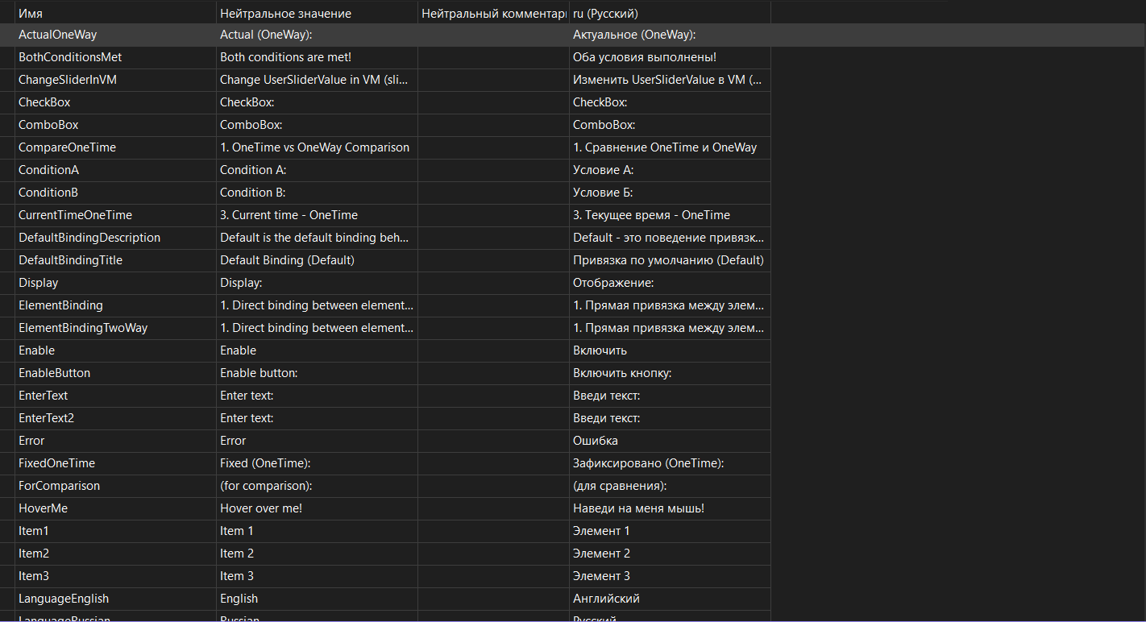

5. Реализация локализации через ResourceDictionary

5.1. Общая идея
Вариант через словари ресурсов реализован в проекте WpfLocalizationResourceDictionary. Переводы находятся в отдельных XAML-файлах и подключаются как ресурсы приложения.

5.2. Где находятся словари
Файлы словарей:
- WpfLocalizationResourceDictionary/Resources/Strings.ru.xaml
- WpfLocalizationResourceDictionary/Resources/Strings.en.xaml
Словарь по умолчанию подключается в WpfLocalizationResourceDictionary/App.xaml.

5.3. Где находится логика переключения языка
Сервис локализации: WpfLocalizationResourceDictionary/Services/LocalizationService.cs
Он выполняет следующие действия:
- определяет, какой словарь сейчас подключён;
- удаляет старый словарь;
- подключает новый словарь по пути Resources/Strings.{lang}.xaml;
- уведомляет интерфейс об обновлении.

5.4. Как строки попадают в интерфейс
В XAML строки подключаются через DynamicResource:
Text="{DynamicResource DefaultBindingTitle}"
Благодаря этому после замены словаря интерфейс обновляется автоматически.

5.5. Особенности реализации
Этот вариант наиболее естественно вписывается именно в WPF, потому что словари ресурсов и так являются базовой частью механизма оформления приложения.

5.6. Место для скриншотов
- Скриншот 3 — WpfLocalizationResourceDictionary на русском языке.
- Скриншот 4 — WpfLocalizationResourceDictionary после переключения на английский язык.
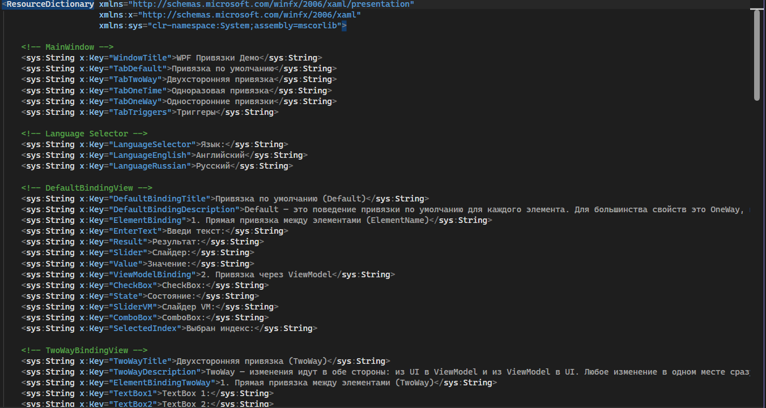

6. Реализация локализации через внешнюю библиотеку

6.1. Общая идея
Этот вариант разделён на два проекта: LocalizationLibrary — библиотека переводов; WpfApp — приложение, использующее эту библиотеку.

6.2. Где находятся переводы
Интерфейс со строками: WpfLocalizationExternalLibrary/LocalizationLibrary/IStrings.cs
Реализации переводов:
- WpfLocalizationExternalLibrary/LocalizationLibrary/StringsRu.cs
- WpfLocalizationExternalLibrary/LocalizationLibrary/StringsEn.cs

6.3. Где находится логика переключения языка
Сервис локализации: WpfLocalizationExternalLibrary/LocalizationLibrary/LocalizationService.cs
Он хранит текущий объект с переводами и при смене языка заменяет его:
_strings = languageCode switch
{
"en" => new StringsEn(),
"ru" => new StringsRu(),
_ => new StringsRu()
};

6.4. Как строки попадают в интерфейс
Во WpfApp интерфейс работает с библиотекой через сервис локализации:
Text="{Binding Localization.WindowTitle}"

6.5. Особенности реализации
Это самый архитектурно чистый вариант:
- переводы изолированы в отдельном проекте;
- код WPF-приложения не зависит от внутреннего хранения строк;
- решение хорошо показывает использование интерфейсов, инкапсуляции и полиморфизма.

6.6. Место для скриншотов
- Скриншот 5 — WpfApp на русском языке.
- Скриншот 6 — WpfApp после переключения на английский язык.
- 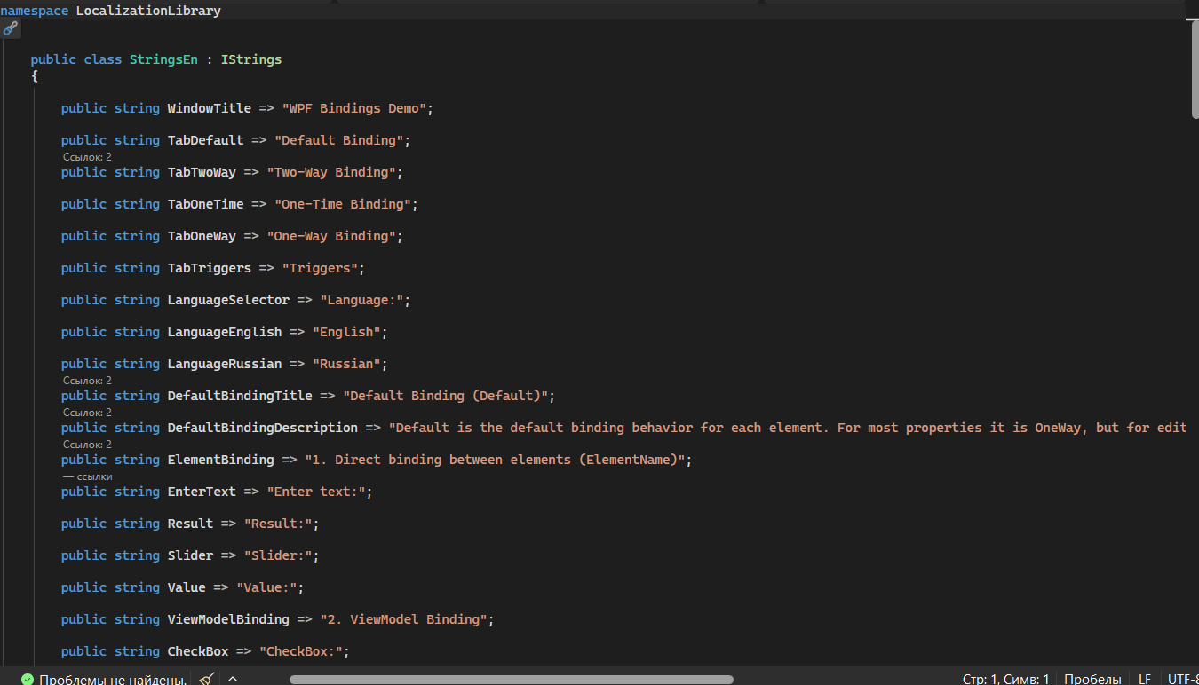

7. Общий механизм переключения языка
Во всех трёх вариантах логика переключения языка устроена одинаково.
В MainWindow.xaml находится ComboBox выбора языка. При изменении выбранного элемента вызывается обработчик, который передаёт код языка в LocalizationService.
Общая идея обработчика:
private void LanguageComboBox_SelectionChanged(object sender, SelectionChangedEventArgs e)
{
if (sender is ComboBox combo && combo.SelectedItem is ComboBoxItem item && item.Tag is string langCode)
{
LocalizationService.Instance.SetLanguage(langCode);
}
}
После этого сервис локализации меняет источник переводов и уведомляет интерфейс через INotifyPropertyChanged.

8. Соблюдение MVVM
По условию задания необходимо соблюдать паттерн MVVM. В решении это выполнено следующим образом:
- View описывает интерфейс в XAML;
- ViewModel хранит состояние и команды;
- сервис локализации передаёт переведённые строки в ViewModel;
- ViewModel подписывается на событие PropertyChanged сервиса локализации;
- интерфейс получает обновлённые строки через привязки.
Пример:
public MainViewModel()
{
LocalizationService.Instance.PropertyChanged += (s, e) =>
{
OnPropertyChanged("");
};
}
Таким образом, локализация встроена в MVVM-архитектуру корректно.

9. Сравнение реализованных подходов
Критерий | RESX | ResourceDictionary | Внешняя библиотека
Где хранятся переводы | .resx | .xaml | .cs
Основной механизм | ResourceManager | DynamicResource + словари | интерфейс + классы
Интеграция с WPF | средняя | высокая | высокая
Типобезопасность | средняя | низкая | высокая
Переиспользование | среднее | низкое | высокое
Удобство для WPF UI | среднее | высокое | высокое
Объём кода | средний | средний | наибольший

Вывод по сравнению
- RESX — стандартный для .NET способ локализации;
- ResourceDictionary — самый естественный для WPF;
- внешняя библиотека — самый гибкий и архитектурно выразительный вариант.

10. Ссылка на проект
Удалённый репозиторий проекта:
https://github.com/stitch2277-bit/OOP_Lab_1.git
Основная локальная ветка: main

11. Заключение
В ходе выполнения лабораторной работы были изучены и реализованы три способа локализации WPF-приложения:
- через RESX;
- через XAML ResourceDictionary;
- через внешнюю библиотеку классов.
Во всех вариантах выполнено динамическое переключение между русским и английским языками без перезапуска приложения. Также был сохранён паттерн MVVM.
В результате работы удалось не только реализовать поддержку двух языков, но и сравнить три различных механизма локализации с точки зрения архитектуры, удобства использования и применимости в WPF-приложениях.
Практический вывод:
- для стандартных .NET-проектов удобен RESX;
- для WPF-интерфейсов особенно удобен ResourceDictionary;
- для переиспользуемой и строгой архитектуры лучше подходит внешняя библиотека.
Все поставленные задачи лабораторной работы выполнены.

Приложение А. Ключевые файлы решения

RESX-вариант
- WpfLocalizationResx/Resources/Strings.resx
- WpfLocalizationResx/Resources/Strings.ru.resx
- WpfLocalizationResx/Services/LocalizationService.cs

ResourceDictionary-вариант
- WpfLocalizationResourceDictionary/Resources/Strings.ru.xaml
- WpfLocalizationResourceDictionary/Resources/Strings.en.xaml
- WpfLocalizationResourceDictionary/Services/LocalizationService.cs
- WpfLocalizationResourceDictionary/App.xaml

Внешняя библиотека
- WpfLocalizationExternalLibrary/LocalizationLibrary/IStrings.cs
- WpfLocalizationExternalLibrary/LocalizationLibrary/StringsRu.cs
- WpfLocalizationExternalLibrary/LocalizationLibrary/StringsEn.cs
- WpfLocalizationExternalLibrary/LocalizationLibrary/LocalizationService.cs
- WpfLocalizationExternalLibrary/WpfApp/MainWindow.xaml

